Тема урока : Автобиография

Автобиография (греч. Autos – сам, bios – жизнь, grapho – пишу) – описание своей жизни. Это слово закрепилось в русском языке, оно заменяет три слова.
Автобиография пишется при поступлении в учебное заведение, на работу и т.д. В ней подробно излагаются основные, важные моменты жизни и работы пишущего.
План автобиографии следующий:
  - Заголовок (автобиография) в центре.
  - Фамилия, имя, отчество.
  - Дата и место рождения.
  - Родители (полное имя отца и матери, занятия родителей).
  - Дата поступления в школу и ее окончания.
  - Начало и последующее время работы и указание места (если работает).
7) Общественная работа (какую работу выполнял и выполняет в настоящее время).
8)Указать, если имеются, особые поощрения, награждения по учебе (или работе), общественной деятельности.
9)Дата составления и подпись.

Чтение автобиографии с последующим анализом.

Автобиография
Я, Береснев Максим Алексеевич, родился 4 января 1989 года в Москве в семье служащего.
Мой отец, Береснев Николай Владимирович, - инженер; мать, Береснева Ирина Викторовна, - медсестра.
В 1995 году поступил в школу, в которой учился в течение четырех лет. По окончании начальной школы переехал в г. Санкт-Петербург, в связи с переводом родителей. По приезде на новое место жительства был принят в Петербургскую среднюю школу № 507, где по согласовании с администрацией меня зачислили в 5 Б класс. Здесь в течение двух лет избирался физоргом класса. В 2000 году вследствие полученной травмы был освобожден от обязанностей физорга.
В 2001 году за участие в математической олимпиаде я был награжден дипломом 1-й степени.
В настоящее время учусь в 9-м классе, занимаюсь в школьном ансамбле.

10.02.2005 г. М. Береснев

Составление автобиографии (устно).

- Различают 2 вида автобиографий: автобиография - официальный документ и автобиография - литературное произведение.

Деловая автобиография выдержана в спокойном, деловом стиле. В ней соблюдается строгая хронологическая последовательность изложения фактов, написана она официальным языком по определенному плану. Ответы на пункты плана точные. Лексика нейтральная, все слова употреблены в своем прямом значении. Порядок слов прямой, предложения повествовательные. Разговорная лексика, свойственная разговорной речи, отсутствует.
Творческие автобиографии пишутся совсем по-другому. Писатели и поэты совершенно свободны в выборе материала и языковых средств для автобиографии, в определении ее композиции. Создавая правдивую картину жизни, используют разнообразные художественно-изобразительные средства.
Словарные работа: автобиография
Автобиография (в переводе с французского и греческого) обозначает «описание своей жизни».
«К какой части речи относится это слово. (Это слово – имя существительное). Запишите это слово и его значение в тетрадь. Поставьте ударение, разделите на слоги, подчеркните буквы, которые нужно запомнить.
Ролевая игра.
Совсем недавно мы отметили 100-летие города Кемерово. Наш город растет и развивается. Строится новое жилье. А, следовательно, вырастает количество рабочих мест. Специалисты строительных специальностей в настоящее время очень востребованы. После окончания 11 класса вы все продолжите обучение. Получите рабочую специальность, и придет время, когда вам придется устраиваться на работу. Но чтобы устроиться на работу, одного диплома недостаточно. Необходимо пройти собеседование с работодателем. Поэтому так важно знать нормы поведения и уметь грамотно оформлять деловые бумаги, необходимые при устройстве на работу. Вот об этом мы сегодня и поговорим. А теперь давайте посмотрим сценку.
- За столом сидит работодатель. К нему приходит юноша. Вульгарно одетый, жующий жвачку, в ушах наушники. «Здрасьте, я тут пришел на работу устраиваться».
Работодатель: «Здравствуйте, что ж, очень рад. Давайте посмотрим ваш диплом, автобиографию»
Учитель: «Давайте, ребята, теперь все вместе обсудим, какие ошибки допустил Евгений в предложенном описании».
Ученики перечисляют недостатки, которые заметили .
Учитель: « Все правильно, ребята. Во-первых, Евгений пренебрег своим внешним видом. Одежда не должна раздражать собеседника, отвлекать от серьезной беседы. развязные манеры могут негативно отразиться на результатах встречи. Вспомним народную мудрость: «Встречают по одежке – провожают по уму». Как же были правы великие классики. (Читаю высказывание А.П.Чехова «В человеке все должно быть прекрасно: и душа, и тело, и мысли, и одежда».
Все встречи начинаются с приветствия. В русском языке основное приветствие: «Здравствуйте!» Есть и другие варианты. Какие? Варианты ответов «Добрый день! Доброе утро!» Далее необходимо представиться. Например: «Меня зовут Иванов Андрей. Я бы хотел работать у вас»
Работодателю вы должны будете представить необходимые документы, среди которых будет обязательно автобиография.
Повторение изученного. Автобиография - это документ, который вы составляете самостоятельно, пишется она от руки на листе бумаги форматом А4 или электронный вариант в этом же формате. Автобиография содержит краткое описание основных этапов вашей жизни.
Состоит из следующих разделов: (на экране по одному высвечиваются основные реквизиты автобиографии и пример написания автобиографии)
- заголовок документа (автобиография);
-имя, отчество, фамилия, дата и место рождения;
- родители (их полное имя и отчество, чем занимаются)
-образование (когда, где и какую школу, и другие учебные заведения окончил);
- трудовая деятельность (где, кем и когда работал и занимаемая должность в настоящее время);
- награды и поощрения (если есть);
- дата (слева);
- личная подпись (справа);

Задание: «Устно, исправьте следующий текст»
Я, Иванова Анна Петровна, родилась в красивом городе Кемерово, 14 января 1997 года. По знаку зодиака я - телец, родилась в год Собаки. Моя мама, Иванова Ольга Петровна, - домохозяйка. Это очень сложный труд. Папа- рабочий. У меня есть бабушка и дедушка. Училась я в школе №10, можно сказать хорошо. Люблю смотреть телик, ходить по магазинам.

Пример написания автобиографии.

Автобиография.
Я, Иванова Марина Ивановна, родилась 12.12.1997 года в городе Кемерово в семье рабочих.
Отец, Иванов Иван Петрович, – рабочий СМК.
Мать, Иванова Галина Васильевна, - повар столовой СМК.
В 1997 году поступила в школу №10 г. Кемерово. В 2006г. Окончила эту школу. В этом же году поступила в ПУ-48 г. Кемерово. В 2007 г. окончила училище.
Наград не имею.

25.06.2007г. Подпись.

Что вы можете рассказать о правилах написания автобиографии?
Самостоятельная работа.
Предварительно устно проговариваем каждый раздел автобиографии, после чего учащиеся записывают эти разделы в тетрадь.

Домашнее задание : написать автобиографию в форме официального документа.

Тема урока : Характеристика
Обучающимся предлагается текст служебной характеристики.
Задание:
Отметить черты официально-делового стиля, определённые штампы.
Отметить черты официально-делового стиля.

Характеристика
Борисова Владимира Николаевича, 1970 года рождения, русского, образование высшее.
Борисов В.Н. с 1993 года работает учителем русского языка школы № 1 Киевского района Москвы.
За время работы проявил себя как квалифицированный специалист. Обладает развитыми навыками самоорганизации своей профессиональной деятельности. Уроки проводит интересные, у детей пользуется авторитетом. Учитель формирует интерес к учёбе и предмету на основе творческой активности, поощряет самостоятельную учебную деятельность учащихся. Умеет достаточно быстро находить креативные решения, поддерживающие личность ученика даже в сложных нестандартных ситуациях.
Владимира Николаевича отличает ответственное отношение к своим обязанностям, стремление к проявлению методического мастерства в своей деятельности, умение проявлять творческий подход к решению разнообразных педагогических задач.
Борисов В.Н. систематически повышает свою квалификацию, следит за педагогической литературой, имеет склонности к научной работе. Является автором ряда статей, опубликованных в центральных журналах.
В коллективе пользуется заслуженным уважением.
Тактичен, общителен. Хороший, отзывчивый товарищ.
Принимает активное участие в общественной жизни школы. Руководит музыкальным кружком, проводит школьные вечера, организует походы с детьми.
Является секретарём педагогического совета школы.

Характеристика выдана для представления по новому месту работы.

01.06. 2018. Директор школы №1……………………В.Н.Журов
Председатель профкома…………………Л.Л.Левин

Перечислите стандартные языковые средства.
Какие особенности использованы в служебной характеристике?

Работа над текстом характеристики.
Обучающиеся перечисляют стандартные языковые средства:

Выдана для предъявления…, за время работы…, как квалифицированный специалист…, имеет склонность…, пользуется уважением…, принимает активное участие…, повышает квалификации и т.д.
Задание:
Перечислить, какие особенности в служебной характеристике использованы?
Учащиеся отмечают:
1. В характеристике указывается время работы в данном учреждении.
2. Оцениваются профессиональные умения и приводятся конкретные результаты работы.
3. Указываются человеческие качества.
4. Отмечается участие в общественной жизни коллектива.
5. В конце характеристики указывается место и цель представления характеристики.
6. Характеристика пишется в форме 3 лица настоящего или прошедшего времени (имеет, принимает).

Словарные слова:
Характеристика, квалификация.

Следующий этап работы посвящён сравнению 2-х школьных характеристик.
Задание 1.(устная разминка)
Кто это? ( ребятам предлагается узнать по характеристикам своих одноклассников)
- Учится очень хорошо, пытается всё понять, во всём разобраться, дойти до сути. Творчески подходит к любому делу. У неё высокое чувство собственного достоинства. Очень ответственная, инициативная. Не любит проигрывать.
- Активный, подвижный, честный, принципиальный. Мальчик смелый, самокритичный, немного рассеянный. Уверен в собственном мнении, умеет его отстаивать, не боится ошибаться.
- Очень способная девочка. Умеет принимать решения, ответственная. Спокойная, уравновешенная, добрая, аккуратная, дисциплинированная, скромная. По характеру общительная, весёлая. Много времени уделяет спорту.
- Ответственная, добросовестная, трудолюбивая, эмоциональная, ранимая, в меру самолюбивая, вспыльчивая, но отходчивая.

Задание2

Предлагаются 2 характеристики обучающихся. Нужно сравнить 2 характеристики, отметить стилистические особенности, композиционное построение.

1. Характеристика

________________ учится в лицее с первого класса. С___________ года обучается в гуманитарном классе. Имеет хорошие способности в учёбе, но не всегда старается. Умеет логически мыслить, грамотно выражать свои мысли, начитанна. Хорошо развита речь.
__________________ общительная, но не всегда выдержанная девушка. Человек настроения, не очень требовательная к себе. По натуре лидер. Отношения со сверстниками достаточно ровные. В обращении со старшими тактична. Неоднократно принимала участие в проведении школьных и классных вечеров. Увлекается музыкой, играет на гитаре.
Воспитывается в здоровой культурной семье. Родители интересуются успехами дочери, регулярно приходят в школу.
Дата Подпись

2. Характеристика
_________________________________________,
(ФИО, год рождения)
учащаяся_____ класса_________________________
(название учебного заведения)
_____________ учится в лицее с 5 класса. Обладает большими способностями, особенно по предметам естественного цикла: увлекается химией, биологией. Все годы училась на 4 и 5. Стремится быть отличницей.
Собранна и организованна. С 10 класса проходит обучение в химико-биологическом классе. В течение года проходит обучение в химическом кружке при НОУ во Дворце пионеров и школьников. На протяжении ряда лет________________ призёр районных олимпиад по биологии, экологии, химии. Также была призёром республиканской и зональной олимпиады по химии. Была награждена путёвкой в «Академгородок- 07 и 08», была приглашена на «Сборы - ):». Участвовала во Всероссийской олимпиаде школьников 5 этапа по химии в городе Уфе. Также была призёром в исторической игре «Золотое руно».
________________ начитанна. Умеет видеть прекрасное в искусстве. Прошла восьмилетнее обучение в музыкальной школе по классу фортепиано. Продолжает обучение по классу гитары. Любит классическую музыку, живопись. Любит делиться полученными знаниями.
По состоянию здоровья_______________занимается в основной группе. Увлекается водным и горным туризмом. Посещает волейбольную секцию.Выступает за школу на соревнованиях по волейболу.
_____________ активно участвует в жизни школы, принимает участие в творческих мероприятиях.
По характеру спокойная, уравновешенная, мягкая, со старшими тактична. Ей свойственны трудолюбие, целеустремлённость, ответственность. Умеет работать над собой. Среди сверстников пользуется авторитетом. Одноклассники ценят её за доброту и отзывчивость.
Родители серьёзно занимаются воспитанием дочери, посещают родительские собрания, поддерживают контакт с преподавательским коллективом.

Дата Подпись

Вопрос:
Какую характеристику хочется «присвоить» себе? Почему?
Обучающиеся анализируют характеристики, отмечают поверхностность первой характеристики, бедный словарный состав, синтаксис; во второй характеристике отмечают речевые недочёты: повторы, использование разных временных форм, просторечных слов и т.д.
Затем каждому учащемуся выдаётся план характеристики, состоящий из 6 пунктов.
Зачитывается план, комментируется каждый пункт.
По данному плану отмечают, что нашло отражение в выданных им ранее характеристиках.
Вопрос:
Чем отличается характеристика от автобиографии?
Подведение итогов работы.

Тема урока: Паспорт. Получение паспорта.

Теоретическая часть урока.
Каждый гражданин России, взрослый или ребенок, имеет документы, подтверждающие различные факты его жизни. Какие документы будут у вас после окончания школы?
(паспорт, диплом об образовании, водительские права, загранпаспорт и т.д.)
- Чем старше человек, тем больше у него документов – молодые супруги получают свидетельство о заключении брака, после покупки дома или квартиры появляются официальные бумаги, подтверждающие право собственности, когда в семье рождается ребенок, он получает свой первый документ. Как он называется?
(свидетельство о рождении)
- Какая информация записана в нем?
(имя и фамилия ребенка, дата рождения, сведения о родителях)
- Для защиты документов от подделки свидетельство о рождении имеет защитные водяные знаки, номер серии и номер свидетельства.
- Когда подростку исполняется 14 лет, он получает другой документ. Какой?
(паспорт)

Чтение, запись и заучивание определения.
Паспорт – это основной документ гражданина России.

Получают паспорт – 14 лет.
Меняют паспорт – 20 лет,
45 лет, при смене фамилии, при утере. или порче паспорта.

Каждый паспорт имеет свою серию и номер, чтобы запомнить эти данные, необходимо иметь хорошую память.
Практическая часть урока.

1. Работа с паспортом, рассматривание страниц, запись содержимого в тетрадь, чтение и объяснение правил.
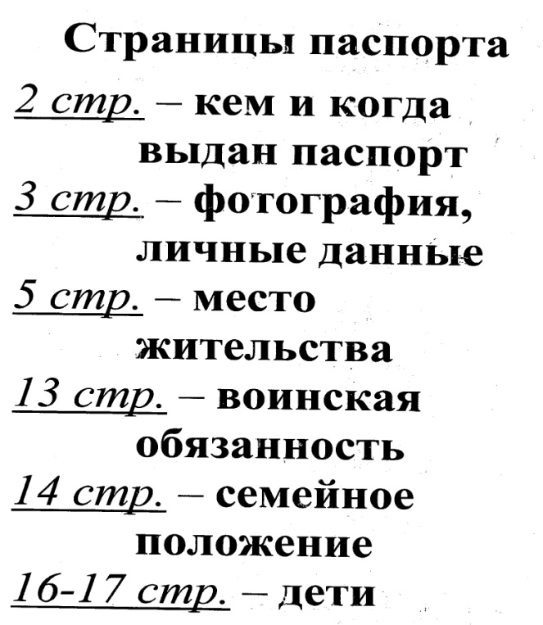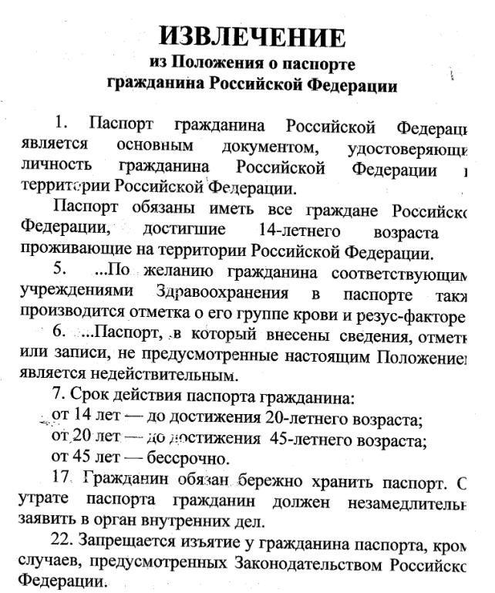

Моделирование реальных ситуаций
Ученик, который получил паспорт играет роль сотрудника паспортного стола и он расскажет, где можно получить паспорт, какие необходимы документы и раздаст вам памятки.

2 фотографии, ксерокопии паспортов родителей, свидетельство о рождении, квитанция об уплате госпошлины

- Можно ли выбросить свидетельство о рождении после получения паспорта?
Свидетельство о рождении должно быть у каждого человека на руках всю жизнь. Этот документ может понадобиться в любом случае, связанном с получением загранпаспорта, оформлении на пенсию и т.п. В случае утраты свидетельства о рождении надо как можно скорее его восстановить.

- Если паспорт испорчен, как быть?
Главный документ – паспорт – может быть испорчен, причем до такой степени, что его необходимо будет менять. Вам надо подойти в паспортный стол, написать заявление о замене паспорта и представить следующие документы:
- квитанция об уплате государственной пошлины;
- свидетельство о рождении;
- свидетельство о заключении брака (если оно имеется);
- фотографии;
- старый паспорт.
В каждой стране свой паспорт. На территории России действует Российский паспорт. Какие еще паспорта бывают? Загранпаспорт, временный паспорт.
Заполнение заявления о выдаче паспорта.
Учащимся выдаются заявления, им нужно их заполнить.
Итог практической части урока.
- Где получают паспорт?
- Какие нужны для этого документы?
- Где находится Паспортный стол?
Словарная работа: паспорт, квитанция.

Порядок прописки и выписки

Прописка и выписка – несложные процедуры, однако они требуют присутствия прописываемого лица и собственника жилья. Хотя формально прописка носит только уведомительный характер, она является обязанностью гражданина РФ.
Запомните, что проживание без регистрации считается административным правонарушением и наказывается штрафом.
Прописка необходима каждому из нас. Однако, если вы прописаны в одном городе, а проживаете длительное время в другом, то в данном случае у вас могут возникнуть проблемы при обращении за медицинской помощью. В таком случае вы можете воспользоваться временной пропиской.
Для прописки в квартире собственника нужно написать заявление о регистрации по месту жительства и вместе с ним подать в паспортный стол следующий пакет документов:
- документ о праве собственности на жилое помещение;
- документ, удостоверяющий личность;
- листок убытия.
В дальнейшем, мы с вами более подробно остановимся на каждом из видов деловых писем.
Тема урока: Деловое письмо.
На сегодняшнем уроке мы продолжим знакомство с правильным заполнением деловых бумаг. Для начала скажите, пожалуйста, к какому стили речи мы сегодня вновь обратимся (официально-деловой стиль)
-Вспомним, какие виды деловых бумаг мы с вами уже научились заполнять?
(автобиография, расписка, объяснительная записка, объявление)
Работа на внимание
Задание: определить вид документа, поменять нумерацию в следующем порядке:
1. автобиография, 2.расписка,
3. объяснительная, 4. объявление.

1.Я, Иванов В.И. взял 03.10.2011
напрокат велосипед у Нестерова К.Ю.
и обязуюсь отдать его 04.10.2011.
2. 04.10.2011 в школе состоится праздник труда.
3. Я, Сидорова Нина Петровна. родилась 10.05.1958 года в г. Новороссийске. В 1965 г. поступила, а в 1975 окончила школу №5…..
4. Мой сын Иван пропустил занятия в школе 25.09.2011 по семейным обстоятельствам.
Повторение структуры личного письма
Век новейших информационных технологий, интернета и сотовой связи. Электронные письма, SMS позволяют быстро связаться с близким людьми или знакомым, живущим в любой точке страны. Конечно, это удобно, практично. Но почему мы все еще не перестаем ждать писем, этих заветных конвертов, в которых пришло к нам послание. Ответ очень прост и очевиден: только письма помогают общаться душою с близкими нам людьми, только такое общение хранит душевную любовь и теплоту рук, которые с нежным трепетом вкладывают бумагу в конверт.
Написание письма – это целое искусство. Попробуем и мы на этом уроке овладеть искусством письма.
-А сейчас давайте вспомним, какие бывают письма? (письма бывают: деловые, дружеские, поздравительные, благодарственные, письмо-просьба, письма в СМИ).
-Кому чаще всего пишут письма, и с какой целью? (чаще всего пишут близким, знакомым, родным, чтобы узнать, как живут, чтобы поделиться своими мыслями, чувствами, переживаниями.)
-Какая еще информация может содержаться в письме, помимо перечисленной? (в письме мы можем посоветовать, утешить, убедить, рассказать о своих делах, узнать мнение о том, что нас волнует.)
-Как вы можете объяснить выражение «деловое письмо», для чего оно нужно?
-А как называют того, кто посылает письмо, и того, кто получает? Идет работа над лексическим значением слов.
Словарная работа:
(На доске написаны слова АДРЕСАТ и АДРЕСАНТ)
Прочтите эти слова, не правда ли они схожи по звучанию?
Выясним их лексическое значение. Вспомните, по какому словарю можно это узнать? (Толковый словарь под редакцией В. И. Ожегова или в «Толковом словаре живого великорусского языка» В. Даля)
Адресат- тот, кому адресовано почтовое отправление (ПОЛУЧАТЕЛЬ)
Адресант- тот, кто посылает почтовое отправление (ОТПРАВИТЕЛЬ)
-Так кого мы называем получателем, а кого отправителем?
Итак, мы вспомнили, как пишутся личные письма. А теперь обратимся к деловым письмам.
На доске: Виды писем.
-Письма-запросы;
-Письма-заказы;
-Письма-жалобы;
-Письма-уведомления;
-Записка в школу;
-Письма-заявления (о приёме на работу по объявлению)
Учитель сообщает, что на уроке будет рассмотрен только последний вид деловой корреспонденции.
Сегодня на уроке мы с вами научимся правильно составлять письма-заявления (о приёме на работу по объявлению)
А). Структура письма.
На листочках: части делового письма и его схема
1. Фамилия, имя и отчество полностью (не инициалы).
2. Образование: указываются все учебные заведения, которые
автор резюме или письма закончил, в каком году, какой диплом
получил, какая квалификация, специальность и специализация указаны в дипломе.
3. Настоящее место работы; здесь же целесообразно указать и
другие места работы, где соискатель работал ранее, но право вы­
бора за ним: можно прежнее место работы не указывать, хотя это
сузит, ограничит характеристику автора письма.
4. Должность, на которую претендует соискатель; но это может быть не конкретная должность, а направление работы, которой хотел бы заниматься соискатель. Здесь уместно дать обоснование (пояснение, подтверждение) тому, почему именно эту должность или работу хочется иметь автору письма.
Самое логичное - указать на определенные деловые способности, наклонности, стажировки или временное исполнение обязанностей на желаемом должностном уровне, а может быть, и собственные умозаключения соискателя о том, почему именно желаемая должность (направление работы) лучше всего раскроет
его творческий потенциал.
-Что нового появилось в деловом письме по сравнению с личным письмом?
(адрес получателя, цель написания письма, дополнительные сведения).
Б). Знакомство с рекомендациями по написанию делового письма.
Деловое письмо должно быть написано четко, фразы должны легко читаться, нежелательно большое количество причастных и деепричастных оборотов, недопустимы назывные предложения, риторические вопросы, метафоры и прочие средства выразительности речи. Рекомендуется традиционное, классическое (с точки зрения грамматики), построение фраз: подлежащее - сказуемое - обстоятельство места и т.п.; минимум прилагательных,
почти полное отсутствие местоимений.
Если в письме затрагивается несколько вопросов, они по
смыслу должны быть отделены одно от другого.
Стиль делового письма - деловитость, отсутствие посторонних фраз.
Деловое письмо должно быть предельно коротким, в этом случае оно лучше воспринимается.
Грамматика - и орфография, и лексика - должна быть безупречной.
Короткое, грамотное, логичное деловое письмо - знак уважения к адресату.
Закрепление.
Обучающимся предлагается выполнить практическое задание на составление текста делового письма-заявления о приеме на работу в кафе.
Подведение итогов.
Проводится беседа с классом по вопросам:
- Как нужно писать адрес отправителя в деловых письмах?
- Какой адрес появляется в письме, кроме адреса отправителя?
- Что нового в обращении?
- Что нового в пункте о желательности дальнейших контактах?
- Что нового в завершающей фразе?
- Что нового в подписи?
-Чему мы научились сегодня на уроке?
Как в жизни пригодится то, чему мы с вами научились?
Домашнее задание: найти в художественных произведениях примеры деловых писем.

Тема урока: Доверенность

Доверенность – документ, который даёт кому-либо право /полномочия/ действовать от имени лица, выдавшего доверенность.
Доверенность – документ, которым одно лицо уполномачивает другое получить от его имени деньги, ценности или произвести юридическое действие /например, заключить договор, выступить в суде…/
Доверенность выдаётся одним частным лицом другому частному или юридическому лицу, которому доверяется ведение какого-либо дела, получение ценных предметов, денежных средств. В доверенности фигурирует два лица: доверитель /лицо, доверяющее что-либо/, и доверенное лицо /тот, кому доверяется что-либо, кому выдана доверенность/. Доверенность является односторонней сделкой и удостоверяется нотариусом по общим правилам удостоверения сделок.
В интересах граждан, которые не всегда имеют возможность обратиться в нотариальную контору, удостоверение некоторых доверенностей допускается определённому кругу должностных лиц.
Весьма распространённым документом является доверенность на получение денег. Она удостоверяется организацией, в которой работает или учится доверитель, администрацией лечебного учреждения, в котором лицо, доверяющее получить деньги, находится на лечении.
Доверенность, в которой не указана дата её совершения, признаётся недействительной. Это объясняется тем, что доверенность вступает в силу начиная с конкретной даты и в определённый момент утрачивает свою силу. Указание этой даты служит для определения начального, а если не указан предельный срок, то и конечного момента действия доверенности.
Работа в тетради:
Структура доверенности:
1/ наименование документа /помещается посередине/;
2/ место и дата выдачи /прописью/;
3/ фамилия, имя, отчество /иногда должность/ доверителя;
4/ наименование лица, на чьё имя выдаётся доверенность /с указанием места жительства или должности/;
5/ содержание доверенности /что конкретно доверяется; сумма пишется цифрами и в скобках прописью/;
6/ срок действия доверенности;
7/ подпись лица, выдающего доверенность;
8/ удостоверительная надпись нотариальной конторы /или печать и подпись лица, удостоверяющего доверенность/.

Виды доверенности:
1/ на распоряжение вкладом;
2/ на получении пенсии;
3/ на распоряжение автомобилем;
4/ на продажу жилого дома;
5/ на продажу жилого дома от имени несовершеннолетних;
6/ на ведение наследственного дела;
7/ на ведение судебного дела;
8/ на получение зарплаты;
9/ на получение документа;
10/ на покупку автомашины;
11/ на продажу автомобиля.

Проверка усвоения учащимися нового материала.
/Учащимся предлагаются карточки с образцами доверенностей и таблица «Доверенность»/.
Прочтите содержание таблицы «Доверенность». В ней кратко изложен основной теоретический материал по изучаемой нами теме.
А теперь прочтите содержание К-1.

Доверенность.

Город Кемерово, первое июля девятьсот девяностого года.
Я, гр. Семёнова Клавдия Андреевна, проживающая: г.Кемерово, пр. Комсомольский д. 7, кв. 4, доверяю гр. Гусевой Марии Ивановне, проживающей: г. Кемерово, ул. Чаплыгина, д. 56, кв. 39, получить в кассе завода «Химмаш», находящегося в г. Кемерове, причитающуюся мне заработную плату за июнь месяц тысяча девятьсот девяностого года, расписаться за меня и совершить все действия, связанные с выполнением этого поручения.

Подпись.

Удостоверительная надпись нотариальной конторы.

- Что написано в карточке?
- Докажите, что это доверенность через определение.
- Попробуйте определить вид доверенности. Пользуясь таблицей «Доверенность».
- Назовите доверителя. Кто такой доверитель?
- Кого называют доверенным лицом? Кто в доверенности выступает в качестве доверенного лица?
- Выделите в доверенности элементы структуры.
Учащиеся называют по таблице «Структура доверенности» элементы доверенности и читают соответствующие элементы из образца.

Прочтите содержание К-2,

Город Орел, двадцать пятого января тысяча девятьсот девяностого года.
Я, Сидоренко Фёдор Сидорович, проживающий в г. Орле по ул. Кирова, д. 10, кв. 24, настоящей доверенностью уполномачиваю Фролова Ивана Ивановича, проживающего в г. Орле по ул. Артёма, д. 2, кв. 5, вести мои дела во всех судебных учреждениях со всеми правами, предоставленными законом истцу, ответчику, третьему лицу, в том числе с правом полного или частичного отказа от исковых требований, признания иска, изменения предмета иска, заключения мирового соглашения, обжалования решения суда, предъявления исполнительного листа ко взысканию, получения присуждённого имущества или денег.

Подпись.
Удостоверительная надпись нотариальной конторы.

- Докажите, что вы прочли доверенность.
- Определите вид доверенности, пользуясь таблицей.
- Если вы затрудняетесь в написании данного вида доверенностей,
- куда вы обратитесь за помощью?
- Кто выступил в данной доверенности в роли доверителя, доверенного лица?
- Кого мы называем доверителем, доверенным лицом?
- Зачитайте элементы структуры.
- В течение какого срока действительна данная доверенность?
- Что вы знаете о сроках действия доверенностей? От чего они зависят?
-А теперь поработаем в парах. Прижмите ладони друг друга и мысленно пошлите товарищу добрые слова. Чувствуете ли вы тепло друг друга? А теперь возьмемся за руки и с улыбкой скажем добрые пожелания друг другу. Запомните то, что сейчас чувствуете, возьмите с собой теплые чувства и хорошее настроение.

Тема урока : Объяснительные записки
Сегодня тему и цель нашего урока вы определите сами. Для этого вам необходимо хорошо знать алфавит и уметь считать хотя бы до 33.
5 | 6 | 13 | 16 | 3 | 1 | 33 |  | 2 | 21 | 14 | 1 | 4 | 1
Правильно. Сегодня тема нашего урока – деловая бумага.
Их существует достаточно много. Мы с вами некоторые из них уже изучили. Давайте вспомним, какие виды деловых бумаг вы уже знаете и для чего они предназначены.
Прочитайте определение. Перескажите с опорой на них или своими словами.
Объяснительная записка — это документ, поясняющий содержание отдельных положений основного документа (плана, отчета, проекта и т. п.) или объясняющий причины какого-либо события, факта, поступка.
Объяснительные записки можно разделить на две группы.
К первой относятся документы, чаще всего сопровождающие основной документ и поясняющие содержание его отдельных положений. Они оформляются на общем бланке учреждения и подписываются руководителем.
Вторую группу составляют объяснительные записки по поводу каких-либо происшествий, сложившихся ситуаций, поступков и поведения отдельных работников. Часто это документ, объясняющий вышестоящему непосредственному руководителю причины невыполнения какого-либо поручения, нарушения трудовой или технологической дисциплины.
Объяснительная записка может быть оформлена рукописным способом на стандартном листе бумаги формата А4.
Задание
А вот какую объяснительную записку написал отец ученика .

Директору Александровской сред-ней школы № 15 Никитину С.А.
от Котова А.А., отца
учащегося 6 «А» класса, Котова Сергея.

Объяснительная записка
О пропуске занятий Котовым Сергеем 2 октября 2012 года.
Я, Котов Алексей Александрович, вместе со своей семьей – женой и сыном Сергеем, учащимся 6 «А» класса, 2 октября 2012 года ехал с дачного участка, где мы убирали урожай. Когда мы находились километров в 5 от города, моя машина заглохла. Завести автомобиль я не смог, пришлось вызывать эвакуатор. В результате этого происшествия, мой сын опоздал на занятия на 3 часа. В этот день у него только 4 урока, смысла идти на занятия уже не было. Я позвонил классному руководителю Анне Петровне Осиповой, объяснил, что сын пропустил уроки по уважительной причине.
5 октября 2018 года
Котов А.А.

Прочитайте.
По какому поводу?
Какое правило нарушил или какое свое обязательство не выполнил ученик?
Какие объяснения он приводит для своего оправдания?
Насколько они правдивы, серьезны и убедительны?
Задание
Вы – тоже ученики. Случалось ли вам нарушать общепринятые правила?
Давайте назовем нарушения, которые чаще всего происходят в школе.
Допишите свои.
Каковы могут быть причины этих нарушений?
Выберите убедительные и серьезные.
Допишите свои.
Объяснительная записка – это не анонимное письмо. В ней обязательно прописывается кому она адресована и от кого.
В нашем случае вы можете написать объяснительную записку директору, социальному педагогу и классному руководителю.

Какие окончания вы написали? Почему? Выделите окончания.
Кроме должности мы пишем ФИО.
Соотнесите должности с именами.
Поставьте ФИО в нужный падеж и запишите.
Помните, как пишутся имена собственные.
Для того, чтобы написать от кого, мы также должны поставить ФИО, но уже свое в родительный падеж.
Запишите свое и ФИО своих одноклассников в родительном падеже.
А теперь давайте попробуем составить текст объяснительной записки, используя слова, которые мы записали.
Сначала проговорим устно.
Чтение объяснительных записок, которые составили учащиеся.
Домашнее задание: Составить собственный вариант объяснительной записки.

Тема урока: Справки и ее виды.

– В течении ряда уроков мы с вами изучали управленческие документы. Осваивали составления и оформления этих документов.
– Сегодня на уроке мы с вами познакомимся с информационно-справочными документами, правилами их оформления.
– Как вы думаете, какие документы относятся к информационно-справочным?
– Для чего нужны данные документы?
– Какая общая функция этих документов?
СПРАВКА – это документ, содержащий информацию по какому- либо определенному вопросу, о фактическом состоянии дел, описание и подтверждение тех или иных фактов и событий.
Встречались ли вы с данным видом документа?
По содержанию справки бывают двух видов:
- удостоверяющие юридический факт (выдаются гражданам, другим организациям),
- информационного характера – подтверждающие события производственной деятельности, ход работы.
Образец справки – приложение 2.
Правила оформления:
- На общем бланке А4 или А5.
- Реквизиты:
- Наименование организации (автора)
- Наименование вида документа
- Дата
- Регистрационный номер
- Место издания
- Адресат
- Заголовок к тексту (А4)
- Текст (в виде таблицы, разделы, пункты)
- Отметка о наличии приложения
- Подпись
- Печать

ТЕЛЕГРАММА – вид документа, определяемый способом передачи информации по каналам телеграфной связи.
Вы наверняка встречались с телеграммой, что можете сказать о данном документе?
Образец телеграммы – приложение 2.
Правила оформления:
- На общем бланке А4.
- Реквизиты
- Наименование вида документа
- Категория телеграммы (обычная, срочная, международная, правительственная и т.д.)
- Адресат (чисто условно)
- Текст (особый телеграфный стиль – отсутствуют союзы, предлоги, частицы, кроме «не», числа прописью, знаки препинания – ЗПТ, ТЧК, ДВТ, КВЧ)
- Фамилия руководителя подписавшего телеграмму (м.б. должность)
- _______________________________________________________
– Данная часть телеграммы печатается заглавными буквами, без абзацев, через 1,5 – межстрочных интервала, и отчерчивается разделяющей линией.
– Под чертой оформляются реквизиты, которые не передаются по телеграфу.
- Адрес и наименование организации отправителя
- Подпись
- Дата
- Печать

АКТ – это документ, составляемый специально выделенными должностными лицами (членами комиссий), назначенные приказом руководителя и подтверждающий установленные комиссией факты, связанные с деятельностью предприятия (организации, учреждения).
– В зависимости от назначения акты бывают различного содержания:
- Акты по результатам обследования или ревизии,
- Акты приема- передачи,
- Акты об испытаниях новых изделий и т.д.
Образец акта – приложение 2.
Правила оформления:
- На общем бланке формата А4.
- Реквизиты
- Гриф утверждения
- Наименование документа
- Дата
- Регистрационный номер
- Место издания
- Заголовок к тексту
- Текст
- Отметка о наличии приложения
- Подпись
- Отметка об исполнителе
Текст акта:
- 1-я часть ВВОДНАЯ – указывается основание для составления акта (№ и дата приказа на основании которого была создана комиссия, перечисляются председатель, члены комиссии),
- 2-я часть КОНСТАТИРУЮЩАЯ – излагаются цели и задачи составления акта и установленные факты и выводы.
– Количество экз. определяется количеством заинтересованных сторон, указывается кому передан каждый экземпляр акта.
– Подписывается всеми лицами, принимавшими участие в его составлении.
– Акт, вступает в силу со дня его утверждения руководителем предприятия.
ОБЪЯСНИТЕЛЬНАЯ ЗАПИСКА – документ, поясняющий содержание отдельных положений основного документа (плана, отчета) или объясняющий причины какого-либо события, факта, поступка (нарушение трудовой дисциплины, невыполнения поручений).
Образец объяснительной записки – приложение 2.
Правила оформления:
- На общем бланке формата А4, Способ оформления: при помощи ПК и рукописным способом.
- Реквизиты
- Адресат
- Наименование должности И.О. Фамилия (дат падеж)
- Наименование документа
- Текст (д.б. объективным, убедительным, давать четкие разъяснения)
- Подпись (должность составителя)
- Дата
IV. Закрепление.
– Итак, давайте ответим на вопросы поставленные в начале
– «Какие документы относятся к информационно-справочным?»
(содержат информацию о фактическом положении дел)
– «Какая общая функция, назначение информационно- справочных документов?»:
(служат основанием для принятия распорядительных документов)

Образец справки 2

СПРАВКА
Выдана ______________________________________________________
(Ф.И.О.)
в том, что он (она) обучался в ___________________________________
(тип образовательного учреждения)
в 20__/_____ году ___________________________ работам по профессии
(специальности) __________________________________________________
За время обучения ________________________________________________
(Ф.И.О.)
1. Изучил(а) теоретические сведения
1.1. __________________________________________________ (в объеме)
1.2. __________________________________________________ (в объеме)
2. Освоил(а) практические работы
2.1. __________________________________________________ (в объеме)
2.2. __________________________________________________ (в объеме)
Рекомендации: _______________________________________________
(Ф.И.О.)
может самостоятельно работать по найму, выполняя работы: _________
______________________________________________________________
(указать какие)
и/или ожет работать в бригадах под наблюдением квалифицированного
специалиста, выполняя более сложные работы _______________________
________________________________________________________________
(указать какие)
и/или может обучаться в учреждениях начального профессионального
образования по данному виду деятельности на основе сокращенной
программы.
__________________________________________________________________
Председатель квалификационной комиссии (подпись)

Секретарь (подпись)
Печать

Образец телеграммы

ТЕЛЕГРАММА

МАХАЧКАЛА ЦЕНТРАЛЬНЫЙ ПОЧТАМТ ВОСТРЕБОВАНИЯ КАРПОВУ
ВАМ ПРИБЫТЬ ГРОЗНЫЙ УПРАВЛЕНИЕ ВОПРОСУ ПОСТАВКИ ОБОРУДОВАНИЯ
ДИРЕКТОР ЗАВОДА РОМАНОВ
___________________________________________________________________
Приборостроительный завод «Агат»
ул. Московская, 2, г.Чита 567332
Директор завода А.Т.Степанюк
19.04.2018

Тема: Докладная записка. Виды и способы ее оформления.

Повторение пройденного материала
Прежде чем мы приступим к новому материалу, необходимо ответить на несколько важных вопросов:
- Назовите 5 видов документов?
(организационные, распорядительные, справочно-информационные, отчетные и финансовые)
- К какому виду документов относится докладная записка? (к справочно-информационным)
- Какие нормативно- методические документы регламентируют работу с документами в целом?
(Типовая инструкция по делопроизводству, ГОСТ, ГСДОУ (государственная система
Объяснение нового материала
Докладная записка — документ, адресованный руководителю другого структурного подразделения, руководителю данного или вышестоящего учреждения и содержащий обстоятельное изложение какого-либо вопроса с выводами и предложениями составителя.
Докладная записка составляется как по личной инициативе автора (должностного лица), так и по указанию (письменному или устному) руководителя.
Виды докладных записок
По содержанию докладные записки подразделяются на:
- инициативные;
- информационные;
- отчетные.
Инициативная докладная записка составляется с целью побудить адресата принять определенное решение, поэтому в тексте записки не только излагаются какие-то факты, но и содержатся конкретные предложения, рекомендации или выводы.

Информационная докладная записка составляется регулярно и содержит информацию о деталях или методах выполнения работы.
Отчетные докладные записки информируют о завершении работы, ее этапа, выполнении указаний, распоряжений и т.п.
В зависимости от адресата докладная записка может быть внешней или внутренней.
Если докладная записка адресована руководителю данной организации, она считается внутренней, если она направляется за пределы организации, например в вышестоящую организацию, то внешней.
Внутренняя докладная записка включает реквизиты:
наименование структурного подразделения;
наименование вида документа (ДОКЛАДНАЯ ЗАПИСКА);
дату;
адресат;
заголовок к тексту;
текст;
подпись.
Подписывает внутреннюю докладную записку составитель (с указанием должности, инициалов, фамилии).
Внутренние докладные записки оформляют на обычном листе бумаги формата А₄ или А₅ (можно рукописным способом).
Внешняя докладная записка должна содержать реквизиты:
название организации;
наименование вида документа (ДОКЛАДНАЯ ЗАПИСКА);
дату;
индекс;
место составления;
адресат;
заголовок к тексту;
текст;
подпись руководителя организации;
фамилию исполнителя;
номер его телефона.

Для ее оформления обычно используется общий бланк организации.
Докладная записка может иметь заголовок к тексту, раскрывающий её содержание.
Текст докладной записки состоит из двух или трех смысловых частей:
- в первой части излагаются причины, факты или события, послужившие поводом для ее написания;
- во второй части анализируется сложившаяся ситуация и приводятся возможные варианты решения;
- в третьей части содержатся выводы и предложения о конкретных действиях, которые, по мнению
составителя, необходимо предпринять.
Вторая часть в докладной записке может отсутствовать – в этом случае текст докладной записки содержит обоснование, выводы и предложения составителя.
Датой докладной записки является дата ее составления и подписания.

Закрепление изученного материала
Вопросы для закрепления:
Что такое докладная записка?
Какие виды докладных записок выделяют в зависимости от содержания?
Какие виды докладных записок выделяют в зависимости от адресата?
Назовите реквизиты внутренней докладной записки.
Назовите реквизиты внешней докладной записки.
Какие требования предъявляют к тексту докладной записки?
Домашнее задание: Составьте докладную записку «О привлечении дополнительных трудовых ресурсов», которая была составлена в ООО «Север» и адресована Генеральному директору ОАО «Ромашка» А.В. Петрову. Зарегистрирована под № 12/10-14 от 09.11.2014
В документе сказано о том, что в силу недостатка рабочих для строительства магазина необходимо привлечь трудовые ресурсы из дополнительных источников в срок до 14.12.2018. Собеседования с новыми кандидатами провести до 21.11.2018.
Оплата расходов по дополнительным услугам будет произведена в соответствии с п. 4.5 Договора услуг № 04/56 от 14.10.2018.
Документ подписал начальник отдела кадров Л.В. Семенов

Тема урока: Отчет о проделанной работе
Отчет о проделанной работе — это письменное сообщение о работе за указанный в отчете период. Текст составляется по образцу.
1) Штамп организации.
2) Название вида документа.
3) Заголовок (указывается направление деятельности, отчетный период)
4) Текст состоит из таких частей:
• вступление (указывается задание, которое было поставлено перед организацией за отчетный период);
• основная часть (описание и анализ выполненной работы);
• выводы (предложения, замечания, перспективы на будущее).
5) Подпись руководителя организации или лица, ответственного за составление отчета.
6) Дата составления.
7) Печать (если требуется).
Большой по объему отчет делится на части, каждая из которых имеет свой заголовок.

Образец
ОТЧЕТ
СТАРОСТЫ 10-А КЛАССА МБОУ ОШИ № 27 г. КЕМЕРОВО
О ПОДГОТОВКЕ ШКОЛЬНОЙ СПОРТИВНОЙ ПЛОЩАДКИ
Учащимся 10-А класса было поручено убрать, разровнять школьную площадку в течение 2-х дней — с 10.04 по 12.04 — и подготовить ее к установке спортивного оборудования.
Ученики в количестве 12 человек выполнили в намеченный срок порученную работу:
1) убрали и погрузили на машину кирпичи;
2) расчистили и разровняли площадку;
3) выкопали канавы для посадки кустарников;
4) подготовили ямы для установки спортивного оборудования.
Добросовестно работали все учащиеся.
Отлично выполнили работу: Иванов В., Петров И., Макаров А.
14.04.2018г. (подпись старосты)

Работа по составлению отчета по образцу
Задание. Написать отчет об уже выполненной работе по реализации «Новогоднего праздника».

Тема. Протокол. Отчет о проделанной работе

Проведению собраний, совещаний, конференций и других заседаний предшествует большая подготовительная работа, в процессе которой составляют ряд документов, сопровождающих протокол: повестка дня, списки участников заседания и списки приглашенных, тезисы или тексты докладов, проекты решений по каждому вопросу повестки дня.
Технический секретарь ведет протокол или выбранная лицо. Оформляют протоколы на чистых листах или специальных бланках предприятия или организации.
Протоколы бывают краткие и полные. В кратких протоколах указываются фамилии докладчиков, темы докладов, фамилии тех, кто принял участие в обсуждении, и решение. К такому протоколу прилагается стенограмма, магнитную запись или тексты докладов. Кратко протоколируют оперативные совещания. Полный протокол содержит записи всех выступлений, отражая процесс принятия решения в ходе обсуждения.
Во время заседания составляется черновой вариант протокола. Уточняют, редактируют и оформляют протокол в пятидневный срок. Протокол подписывают председатель и секретарь собрания.
Словарная работа:
Протокол, собрание, конференция
Практическое задание:
Составить протокол последнего классного собрания.

ПРОТОКОЛ № ____
Общего собрания обучающихся
МБОУ ОШИ № 27
“________________”

г. ________ “___” _______________ 20____ г.

Председатель собрания –
Секретарь собрания –
Повестка дня:

__________________________________________________________________________________________________________________________________________________________
__________________________________________________________________________________________________________________________________________________________
_________________________________________________________________________________________________________________________________________________________________________________________________________________________________________________________________________________________________________________________________________________________________________________________________

Голосование _________________________________________________________________________________________________________________________________________________________________________________________________________________________________________________________________________________________________________________________________________________________________________________________________

Решение

__________________________________________________________________________________________________________________________________________________________
__________________________________________________________________________________________________________________________________________________________
_________________________________________________________________________________________________________________________________________________________________________________________________________________________________________________________________________________________________________________________________________________________________________________________________

Председатель собрания _______________________ /____________________/
Секретарь собрания _______________________ /____________________/

Повторение ранее изученного материала:
Отчет - деловая бумага, в котором подается сообщение о деятельности лица или организации за определенный период, выполнение кем-то порученной работы и ее итог.
Обязательными для оформления отчета название (отчет), указание периода, за который составляется отчет, название группы (класса, отдела, организации, учреждения), отчитывается, текст отчета, подпись лица, составила деловой бумагу, дата составления отчета.
Отчеты бывают статистические и текстовые. Статистические оформляются на трафаретных бланках, текстовые - на общем бланке или чистом листе. Как правило, отчеты составляют за определенный период (неделя, месяц, квартал, полугодие, год и т.д.).
Домашнее задание: Составить отчет о проделанной работе ученического совета за 1 четверть текущего учебного года.

Тема урока: Объявления

У вас на партах конверт, откройте его. Надо собрать из частей изображение и назвать, что это. Правильно выполнив задание, присаживаетесь.
- Молодцы, справились быстро и правильно определили получившиеся изображения.
- Что это всё вы собрали?
(документы или деловые бумаги, которые подтверждают какой-нибудь факт или право на что-нибудь)
- Для чего вам нужны эти документы?
(для поступления в училище или на работу)
- А с какими деловыми бумагами вы уже знакомились на уроках русского языка?
- Учащиеся собирают из частей данные изображения (паспорт, прививочный сертификат, медицинский полис, свидетельство об окончании школы)

Ваше предположение - чем сегодня будем заниматься на уроке? (работать с деловой бумагой)

- А вот с какой деловой бумагой будем работать, вы назовёте сами, определив её название по содержанию текста. Внимание на экран.
Прочитайте текст на слайде. Кто догадался, какая это деловая бумага?
- Да, это объявление.
- 1) Что мы узнаём из объявления?
- 2) Каким должно быть объявление?
- 3) Вспомните, к каким деловым бумагам относится объявление?
Личные документы

- официального характера
- Деловые бумаги, необходимые для жизнеобеспечения
- Да, это документ официального характера, т. к. пишется по определённой установленной форме, т. е. требуется чёткое соблюдение правил оформления документа.
- 4) Где вы узнали эту информацию?
- 5) Как вы думаете, придётся ли вам когда-то пользоваться этой деловой бумагой в жизни?
- Да, в жизни вам придётся пользоваться этой деловой бумагой: будете искать, читать разные объявления и когда-то сами подавать объявления.
- 6) Где мы можем найти объявления?
газеты, специальные доски объявлений, телевидение, радио, в общественный транспорт(«бегущая строка»)
- Информация в объявлениях самая разная.
7) Какие объявления вы встречали в газетах? О чём пишут?
- Вот сейчас мы разделимся на 2 группы: предлагаю мальчикам объединиться в одну подгруппу, а девочкам – в другую.
- Каждая группа получает текст объявления. Вы вместе читаете и быстро определяете: о чём ваше объявление? Договоритесь, кто будет отвечать. Время выполнения – 1 мин. Чья группа будет готова, поднимите сигнальную карточку.
Зачитайте своё объявление. О чём оно?
- Объявление.
Найдена собака породы пекинес, окрас коричневый. Обращаться: п. Н. Синячиха, тел. 75- 1-30, с.т. 8-922-110-55-55. Александр.

Ситуация.
Вы прочитали объявление. Звоните по данному телефону. Что спросите?

- Так как объявление пишется по общепринятой форме, давайте выделим с вами элементы этой деловой бумаги, из каких частей она состоит.
1. Название деловой бумаги.
2. Текст объявления (что хотят сообщить)
3. Куда и к кому обращаться (адрес или телефон, время, имя)

- Идём дальше и продолжим работать в подгруппах.
Представьте, что ваш друг решил написать объявление, но допустил при этом неточности.
Вам предстоит их найти и записать правильное объявление для подачи в газету.
- Каждый из вас получает задание: составить своё объявление для подачи в газету.

Объявление №1. Требуется кухонный работник. Обращаться: тел. 47-66-84

Объявление № 2. Найдены ключи в кожаном чехле. Обращаться: Александр.

Тема урока: « Составление поздравления»
«Давайте говорить друг другу
комплименты».
Б. Окуджава

Ночью на небе зажигаются миллионы звезд. У каждого есть своя звездочка,
которая зажглась в день и минуту его рождения. Сегодня в небе зажглись
звездочки тех ребят , которые родились в ноябре. Поэтому я предлагаю вам совершить путешествие к звездам.
-Что бы вы хотели пожелать своим друзьям в день рождения?
-Давайте попробуем грамотно написать эти слова.
Словарная работа:
-Найдите лексическое значение слова комплимент в толковом словаре .
(Слово комплимент пришло в русский язык из французского и означает похвала).
Поздравление прекрасный случай высказать похвалу поздравляемому. И сегодня мы будем учиться составлять поздравление.
(С, з ) доровья, (сч ,щ )астья , радос (?) ным, (о, а), птимизма, долг (о, а) летия,
удач (?) , с (е,и) рдечным.
-Эти слова нам пригодятся для составления поздравления. Запомните как
они пишутся, чтобы не допустить ошибки в дальнейшем.
Составление приглашения.
-На День рождение принято приглашать друзей и родственников.
-Как это лучше сделать?
Казалось, легче не бывает.
-А как бы вы пригласили?
(заслушиваются ответы именинников).
Составление поздравления.
-Итак, мы получили приглашение на День рождение. Нам нужно подписать
поздравительную открытку. И сейчас мы будем учиться правильно
составлять поздравление. Запомните, что если мы обращаемся в письменной форме на «ты», то пишем с маленькой буквы, если на «Вы» – то с заглавной.

Напишите несколько комплиментов для наших именинников, используя
следующие конструкции.
Ты очень…человек.
Какой ты… .
Меня очень восхищает твоя (твое)… .
Для меня ты образец… .
-Молодцы, умеете делать комплименты.
-А теперь познакомимся с распространенными речевыми формулами
пожеланий.
Каждая группа выбирает для своего именинника одно пожелание.
-Запишите и объясните, почему вы выбрали именно это пожелание для своего именинника.

Великий древнегреческий мыслитель Аристотель говорил, что в речи- похвале истолковать действительно присущие человеку качества в наилучшем и выгодном для него свете .Так простоватого следует называть добрым и непосредственным, бесчувственного и вялого – кротким, гневливого и необузданного – бесхитростным.
-А как можно назвать?
Расточительного - (щедрым)
Скупого – (бережливым)
Безрассудно-рискующего жизнью – (отважным )
Болтливого – (разговорчивым).
-Молодцы, справились и с этим заданием.
В поздравлении очень часто используют художественные средства
выразительности: сравнения, метафоры, олицетворения, эпитеты.

Давайте вспомним, что обозначают эти термины.

-Поздравление - это…
-С какой целью создаются поздравления?
-В какой последовательности они обычно строятся?
-В какой из частей поздравления, как правило, встречаются похвала,
комплименты?
-Какие выразительные средства придают поздравлениям выразительность?
-По каким правилам пишутся названия праздников?

Структура поздравительной открытки:

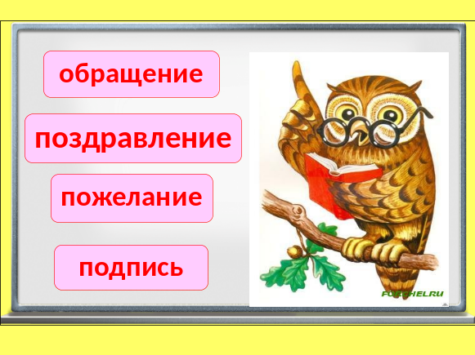
М. Ломоносов писал, что похвала и поздравление должны выглядеть «
цветно и приятно, каплями, тропами, фигурами, витиеватыми речами, как
драгоценными каплями украшено…».
Постарайтесь украсить «драгоценными камнями» поздравительную
открытку для своего именинника.

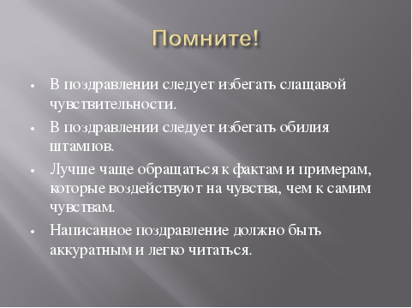
Поскольку вы будете работать в группе, давайте вспомним правила работы в
группе.

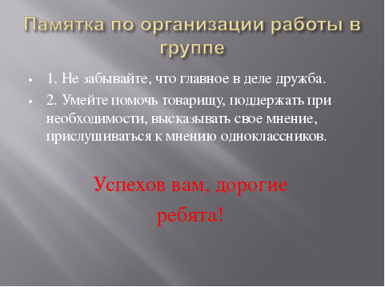

Тема урока: Письма (простые, заказные, ценные)

Прошу тебя, пиши мне письма!
В наш громкий век им нет цены.
Н. Кузовлёва
- Часто ли вы пишите письма? А получаете? Почему?

Уже давно прошло время, когда единственным способом сообщения были письма. На дворе 21 век – сотовые телефоны, Интернет! А что может быть лучше настоящего бумажного письма, написанного таким родным, знакомым почерком. И не стоит думать, что телефонные разговоры смогут заменить письма.
Героиня Е. Васильевой фильма "Приходи на меня посмотреть" одинокая пожилая женщина, прикованная к инвалидному креслу. Читая письма мужа, погибшего на фронте, она произносит замечательную фразу: “Что бы мне осталось от него, если бы в окопах стояли телефоны?”
Я очень люблю письма. Они нечто нетленное, хоть и ветшают с годами, ведь в каждом письме частичка души того, кто его писал.
Актуально звучат сегодня строки н. кузовлёвой.
Я хочу, чтобы и у вас к письмам было такое же теплое и трепетное отношение, чтобы вы умели и желали писать письма
Писать письма – это искусство, которое требует одновременно легкости и глубины, ума и такта, тонкости и деликатности. В разговоре слова сопровождаются взглядом, голосом, жестом. А на листе бумаги перед нами только фраза. Поэтому надо быть осторожными при выборе слов, ведь они могут не только сделать человека счастливым, но и сильно ранить. Нужно писать письма, которые бы радовали, соединяли людей, помогали перенести разлуку.

Цель нашего урока познакомиться с письмом как одним из видов общения, узнать историю письма, познакомиться с разновидностями писем, научиться писать содержательные и интересные послания.
- Для решения этих задач мы с вами построим работу таким образом:
1) проанализируем несколько писем;
2) составим памятку-таблицу;
3) напишем письмо
Работа в группах
Да, письмо видоизменилось, перейдя в электронную форму, однако сама суть послания, обращенного от человека к человеку, сохранилась, поэтому не теряет актуальности само создание текста письма
Группы получают задания. У каждого ученика свой конспект, в котором он работает (это для экономии времени), а после урока конспект необходимо вклеить в тетрадь.
Руководители групп получите задания и оформите ватманы.
1) Словарная работа

И начнем мы по традиции со словарной работы.
Слово представителям 1 группы ( кроссворд)

Все учащиеся выполняют Задание № 1 (вписывают слова в кроссворды своих конспектов).

 | По горизонтали:  1. Почтальон - разносчик почты, корреспонденции по адресам.  3. Адрес (фр.) – местожительство определенного лица или местонахождение учреждения, предприятия, организации.  5. Обращение - слово или сочетание слов, которыми называют того, к кому обращаются с речью.  По вертикали:  1. Постскриптум (лат.) – после написанного – приписка к оконченному и подписанному письму, обычно обозначается латинскими буквами P.S.  2. Адресант (нем.) – отправитель, лицо, посылающее почтовое или телеграфное отправление.  3. Адресат (нем.) – получатель, лицо, которому адресовано почтовое отправление.  4. Конверт - пакетик из бумаги для вкладывания в него письма.
   |  |  |  | 1П | О | Ч | Т | 2А | Л | Ь | О | Н
   |  |  |  | О |  |  |  | Д
  3А | Д | Р | Е | С |  |  |  | Р
  Д |  |  |  | Т |  |  |  | Е
  Р |  |  |  | С |  |  |  | С
  Е |  | 4К |  | К |  |  |  | А
  С |  | 5О | Б | Р | А | Щ | Е | Н | И | Е
  А |  | Н |  | И |  |  |  | Т
  Т |  | В |  | П
   |  | Е |  | Т
   |  | Р |  | У
   |  | т |  | М

В конспектах выполняем Задание № 2. Выделите трудные случаи правописания.
Даны предложения. Вставьте подходящие по смыслу слова, выделите грамматическую основу.

Адресант отправил телеграмму.
Адресат получил заказное письмо.

2) Виды писем.

Учитель: По своему назначению письмо может быть простым и заказным.
А каким может быть письмо по содержанию?
Как вы думаете, зачем пишут письма?
(Ответы учащихся)

Существует два основных вида писем – деловые (официальные) и частные (неофициальные)
деловые (официальные) – заявления, для которых нет специальных бланков; обычно пишутся на машинописном листе, по возможности коротко, деловито и понятно;
частные (неофициальные) на разные случаи обыденной жизни.

Экспертами по этому вопросу являются представители 2 группы
Выступление 2 группы (пазлы):

К частным письмам относятся:
рекомендательное (письмо дают только тому, кого хорошо знают, в письме коротко говорят о способностях рекомендуемого; в меру необходимости, о личных данных);
дружеское (письмо содержит признание в дружбе )
любовное ( письмо содержит признание в любви )
извинительное (посылается тому, кого обидели; хорошо воспитанный человек не считает для себя унизительным признаться в своей бестактности и попросить за нее прощение).
благодарственное (письмо содержит благодарность; посылается в том случае, если вы не имели возможности лично поблагодарить лицо, оказавшее вам услугу);
поздравительное (письмо содержит поздравление с каким-либо событием)
сочувственное (посылают тому, кого постигло какое-либо несчастье; это одно из самых трудных писем, требующих большого чувства такта; соболезнование должно быть кратким и в то же время сердечным);
письмо в СМИ (письмо содержит вопрос, просьбу, пожелание, проблему и т.д. )
письмо-совет (содержит совет, рекомендацию, пожелание)
письмо-обращение (содержит призыв, обращение)
бывают и другие виды писем. Мы назвали только самые распространенные.
С помощью писем люди общаются на расстоянии, сообщают новости из своей жизни, поддерживают друг друга в трудные минуты и разделяют радость.
Чаще всего мы пишем письма близким, знакомым, родным, чтобы поделиться своими мыслями, чувствами, переживаниями.
Нам важно знать, как живет наш собеседник, интересно знать его мнение о том, что нас волнует. В письмах мы советуем, утешаем, убеждаем, спорим, рассказываем о своих делах.
Структура письма
Все письма объединяет единая структура или общий план письма.
Итак, 3 группа, вам слово.

 | Ученик: Письмо должно начинаться с приветствия или обращения. Дальше вступление, потом само содержание письма, т.е. основная часть, затем заключение. И в конце письма необходимо поставить дату и подписать письмо. Но если вы что-то забыли написать, можно дописать это в постскриптуме после знака P.S.
  1. Приветствие или обращение
  2. Вступление
  3. Основная часть
  4. Заключение.
  5. Дата.
  6. Подпись.
  7. PS (постскриптум)

Знаете ли вы, что по подписи можно определить характер адресанта?

А по обращению можно определить каково отношение к адресату.

Каждое письмо, ребята, начинается с приветствия и с обращения к адресату.

Что вы знаете о знаках препинания при обращении? Откройте справочник, проверьте свой ответ. (Ответы учащихся).

Обращение на письме выделяется запятыми, если произносится с сильным чувством, после обращения ставится восклицательный знак.

Учитель: Выполните задание №3

Перед вами отрывки из писем М.Горького. (О Горьком).

Понаблюдайте, какими разнообразными могут быть обращения в письмах.

Поставьте знаки препинания.

- Дорогие мои ребята! Рад был получить ваши письма и очень обрадован вашими успехами.
- Здравствуйте, ребята! Получил ваше письмо…
- Сердечный привет вам, будущие доктора, инженеры, поэты, летчики, педагоги, изобретатели! Хорошее письмо прислали вы…

Работа с таблицей

Учитель: Как еще можно обратиться в письме?

Существуют так называемые вспомогательные слова, речевые формулы или по-другому клише, которые употребляют в письмах.

Рассмотрим таблицу «Структура письма и речевые формулы, используемые в них».

Структура письма и речевые формулы, используемые в них

Основные части и содержание письма | Речевые формулы
1. Приветствие или обращение | Здравствуйте!  Уважаемый…  Добрый день! | Приветствую тебя!  Дорогой (милый, любимый, родной мой)… имя и его формы
2. Вступление  (вопросы, отражающие интерес к жизни адресата, добрые слова в его адрес, пожелания). | Разрешите поздравить…  Получил Ваше письмо Как Ваши дела…  Рад возможности писать Вам… | Очень соскучился…  от всей души…  от всего сердца…  сердечно…
3. Основная часть (изложение информации, интересующей адресата). | Хочу спросить Вас о…  Хотелось бы знать Ваше мнение о…  У меня к Вам большая просьба…  Ваше мнение о проблеме…  Я обращаюсь к Вам…  Я не могу сказать…  Я прошу…  Согласен с Вами… | Разделяю Вашу точку зрения…  Хочется сообщить…  Я хотел бы рассказать…  Я очень хочу поделиться с тобой мыслями о…  Вот некоторые новости…  Ты спрашиваешь, что у нас нового…
4. Заключение.  Итоговые фразы:  просьба писать; предположение, что переписка будет регулярной;  благодарности; пожелания;  приветы и прощание; уверения в уважении, дружбе, любви. | С (глубоким, искренним) уважением…  Позвольте пожелать…  Я очень благодарен…  Большое (огромное) спасибо…  Благодарю вас за то, что  Напиши мне о…  Мне интересно узнать…  Пишите чаще. | Жду ответа.  Любящий тебя…  Желаю Вам всего доброго (хорошего)…  Спасибо за…  Очень скучаю без тебя…  Привет всем нашим…  До свидания!
5. Дата.
6. Подпись.
7. PS (постскриптум)

Обращаю ваше внимание на правописание слов «здравствуйте», «до свидания»

Анализ писем.
Учитель: В ваших конспектах (Задание № 4). Даны образцы писем
1. Прочтите письмо. Какова основная мысль текста?
2. Определите вид письма. Почему так решили? Докажите.
3. Выделите основные компоненты письма. Определите содержание компонентов (частей) письма
4. Найдите речевые формулы.
Работа в группах.
Письмо первое: Антуан де Сент Экзюпери – своей маме.
Мамочка!
Как вы можете оставлять меня так долго без вестей о себе, вы же знаете, какая это мука. Мама, как бы мне хотелось быть с вами!
Пишите. Мне так хорошо после ваших писем, будто до меня долетает какое-то дуновение свежести.
Вы мне нужны сейчас, как в дни младенчества. Если бы вы только знали, как я люблю вас, мама! Вы — лучшее, что у меня есть в жизни.
Сегодня вечером мне грустно до слез. А когда грустно, вы — единственное утешение, вы умеете заставить обо всем позабыть, и под вашим крылом волей-неволей снова чувствуешь себя совсем маленьким мальчуганом.
Нежно-нежно вас целую.
Ваш большой сын
Антуан. 1921г.
Р.S. Завтра в самолете я пролечу, по меньшей мере, пятьдесят километров в вашу сторону и буду воображать, что я лечу к вам.

Письмо второе: письмо сказочной героини из волшебной сказки.

«Здравствуйте, ребята! Пишет вам Фея Вежливости.
Мне бы хотелось рассказать, как вы можете стать волшебниками. Это совсем не трудно, просто нужно говорить людям волшебные слова, которые поднимают настроение, помогают в беде.
Вы знаете, что вовремя сказанное доброе слово может спасти вашего друга.
Когда один человек дарит другому радость, то в мире становится больше доброты и счастья.
Мне бы хотелось, чтобы вы написали письма вашим друзьям, поделились с ними радостью.
Желаю вам удачи, тепла и хорошего настроения.
Фея Вежливости

Выступления групп

Выставка книг.
Наши соотечественники, жившие в прошлом, умели и любили писать письма. Не случайно письма так часто привлекали внимание писателей.
Сколько великолепных сюжетов опирается на письма! «Дети капитана Гранта» Ж. Верна, «Два капитана» В. Каверина и др.
- А вы читали книги, в которых были письма? Назовите их.
- А. Чехов “Ванька”.
- Д. Лихачев “Письма о добром и прекрасном”.
- М. Горький “Письма сыну”.
- А. Сухомлинский “письма сыну”.
- Ж.Верн «Дети капитана Гранта»
- В.Каверин «Два капитана»
- Ф.Достоевский «Бедные люди»
- Артур Конан Дойл «Тайна пляшущих человечков»
- Р.Киплинг «Как было написано первое письмо»
- Э.Успенский «Трое из Простоквашино»
- Н. М. Карамзин «Письма русского путешественника»
- А.Гайдар «Чук и Гек»
- А.С.Пушкин «Капитанская дочка», «Евгений Онегин»
- Л.Н.Толстой «Кавказский пленник»
- А.Алексин «Оля пишет Коле, Коля пишет Оле», «В тылу как в тылу»
- Б.Васильев «Неопалимая купина»
- и другие.
Но ведь русские писатели прошлого писали письма и сами. Писали много, с упоением, с любовью к тем, кому они посылались.
Что ни письмо, то маленькое художественное произведение нового жанра: элегическое раздумье, озорной анекдот, сценка, пародия, мистификация.
Оформление конверта.
Герой какого рассказа отправил письмо по адресу : «На деревню дедушке»? Кто автор рассказа? Какие ошибки в оформлении адреса допустил мальчик?
- Для того чтобы письмо дошло до адресата, очень важно, чтобы адрес на конверте был написан правильно.

Правила заполнения конверта
В России порядок написания адреса следующий:
1. Город или другой населенный пункт.
2.Область, район.
3.Улица (площадь, проспект, переулок)
4.Дом №, корпус №, квартира №
5. Фамилия, имя, отчество адресата.
- Помни, что фамилия, имя, отчество адресата должны употребляться в дательном падеже, а адресанта – в родительном падеже.
- Обратите внимание на знаки препинания при написании адреса.
Написание письма

Давайте обратимся еще раз к эпиграфу к нашего урока.
Прошу тебя, пиши мне письма!
В наш громкий век им нет цены.
Н. Кузовлёва
Вы знаете виды писем, структуру письма, речевые обороты.
Попробуйте сами написать письмо.
Но помните: в переписке существует определенный речевой этикет, знание которого необходимо составителям писем.
Советы по написанию письма.

- Старайся писать чисто и аккуратно.
- Учитывай, кому пишешь, выбери для своего письма верный тон.
- В письме слова "Ты" и "Вы" пишутся с большой буквы.
- Будь искренним, дружелюбным. Не стесняйся выразить чувства любви, нежности, уважения, доверия, если ты ими наполнен.
- Правильно оформляй конверт.
- Помни: что написано пером, не вырубишь топором.

Работа в группах
Тема писем: “Письмо президенту”, “Письмо маме”, “Письмо первокласснику”.

Чтение лучших работ.
Отзывы о письмах, написанных учащимися.
Пишите письма друг другу, родным и близким, друзьям и знакомым.
И употребляйте в них только волшебные слова, которые действуют не на разум, а через разум на чувства человека.
Пишите письма, хорошие письма и пусть они радуют тех, кому адресованы!
Д/З Напишите письмо себе в будущее.

Приложение 1
Лист учащегося
Тема: «Пишите письма» Группа 1 _______________________________
Задание № 1 (группа 1).
 | По горизонтали:  1. Разносчик почты, корреспонденции по адресам.  3. Местожительство определенного лица или местонахождение учреждения, предприятия, организации.  5. Слово или сочетание слов, которыми называют того, к кому обращаются с речью.  По вертикали:  1.Приписка к оконченному и подписанному письму, обычно обозначается латинскими буквами P.S.  2. Отправитель, лицо, посылающее почтовое или телеграфное отправление.  3. Получатель, лицо, которому адресовано почтовое отправление.  4. Пакетик из бумаги для вкладывания в него письма.
   |  |  |  | 1 |  |  |  | 2
  3
   |  | 4
   |  | 5

Задание № 2.
Вставьте подходящие по смыслу слова, выделите грамматическую основу.

__________________отправил телеграмму.

__________________получил заказное письмо.

Задание № 3.

Перед вами отрывки из писем М.Горького. Понаблюдайте, какими разнообразными могут быть обращения в письмах. Поставьте знаки препинания.

1.Дорогие мои ребята Рад был получить ваши письма и очень обрадован вашими успехами.

2.Здравствуйте ребята Получил ваше письмо…

3. Сердечный привет вам будущие доктора, инженеры, поэты, летчики, педагоги, изобретатели Хорошее письмо прислали вы…

Задание № 4.
Даны образцы писем
1. Прочтите письмо.
2. Определите вид письма. Почему так решили? Докажите.
3. Выделите основные компоненты письма. Определите содержание компонентов (частей) письма
4. Найдите речевые формулы.

Письмо второе: письмо сказочной героини из волшебной сказки.

«Здравствуйте, ребята!
Пишет вам Фея Вежливости.
Мне бы хотелось рассказать, как вы можете стать волшебниками. Это совсем не трудно, просто нужно говорить людям волшебные слова, которые поднимают настроение, помогают в беде.
Вы знаете, что вовремя сказанное доброе слово может спасти вашего друга.
Когда один человек дарит другому радость, то в мире становится больше доброты и счастья.
Мне бы хотелось, чтобы вы написали письма вашим друзьям, поделились с ними радостью.
Желаю вам удачи, тепла и хорошего настроения.
Фея Вежливости»
Задание № 5. Напишите письмо первоклассникам.

Лист учащегося
Тема: «Пишите письма» Группа 2 ___________________________
Задание № 1 (группа 1).
 | По горизонтали:  1. Разносчик почты, корреспонденции по адресам.  3. Местожительство определенного лица или местонахождение учреждения, предприятия, организации.  5. Слово или сочетание слов, которыми называют того, к кому обращаются с речью.  По вертикали:  1.Приписка к оконченному и подписанному письму, обычно обозначается латинскими буквами P.S.  2. Отправитель, лицо, посылающее почтовое или телеграфное отправление.  3. Получатель, лицо, которому адресовано почтовое отправление.  4. Пакетик из бумаги для вкладывания в него письма.
   |  |  |  | 1 |  |  |  | 2
  3
   |  | 4
   |  | 5

Задание № 2.
Вставьте подходящие по смыслу слова, выделите грамматическую основу.

__________________отправил телеграмму.

__________________получил заказное письмо.

Задание № 3.

Перед вами отрывки из писем М.Горького. Понаблюдайте, какими разнообразными могут быть обращения в письмах. Поставьте знаки препинания.

1.Дорогие мои ребята Рад был получить ваши письма и очень обрадован вашими успехами.

2.Здравствуйте ребята Получил ваше письмо…

3. Сердечный привет вам будущие доктора, инженеры, поэты, летчики, педагоги, изобретатели Хорошее письмо прислали вы…

Лист учащегося
Тема: «Пишите письма» Группа 3 _ ________________________
Задание № 1 (группа 1).
 | По горизонтали:  1. Разносчик почты, корреспонденции по адресам.  3. Местожительство определенного лица или местонахождение учреждения, предприятия, организации.  5. Слово или сочетание слов, которыми называют того, к кому обращаются с речью.  По вертикали:  1.Приписка к оконченному и подписанному письму, обычно обозначается латинскими буквами P.S.  2. Отправитель, лицо, посылающее почтовое или телеграфное отправление.  3. Получатель, лицо, которому адресовано почтовое отправление.  4. Пакетик из бумаги для вкладывания в него письма.
   |  |  |  | 1 |  |  |  | 2
  3
   |  | 4
   |  | 5

Задание № 2.
Вставьте подходящие по смыслу слова, выделите грамматическую основу.

__________________ отправил телеграмму.

__________________ получил заказное письмо.

Задание № 3.

Перед вами отрывки из писем М.Горького. Понаблюдайте, какими разнообразными могут быть обращения в письмах. Поставьте знаки препинания.

1. Дорогие мои ребята Рад был получить ваши письма и очень обрадован вашими успехами.

2. Здравствуйте ребята Получил ваше письмо…

3. Сердечный привет вам будущие доктора, инженеры, поэты, летчики, педагоги, изобретатели Хорошее письмо прислали вы…

Задание № 4.
Даны образцы писем
1. Прочтите письмо.
2. Определите вид письма. Почему так решили? Докажите.
3. Выделите основные компоненты письма. Определите содержание компонентов (частей) письма
4. Найдите речевые формулы.

Письмо первое: Антуан де Сент Экзюпери – своей маме.
Мамочка!
Как вы можете оставлять меня так долго без вестей о себе, вы же знаете, какая это мука. Мама, как бы мне хотелось быть с вами!
Пишите. Мне так хорошо после ваших писем, будто до меня долетает какое-то дуновение свежести.
Вы мне нужны сейчас, как в дни младенчества. Если бы вы только знали, как я люблю вас, мама! Вы — лучшее, что у меня есть в жизни.
Сегодня вечером мне грустно до слез. А когда грустно, вы — единственное утешение, вы умеете заставить обо всем позабыть, и под вашим крылом волей-неволей снова чувствуешь себя совсем маленьким мальчуганом.
Нежно-нежно вас целую.
Ваш большой сын
Антуан. 1921г.
Р.S. Завтра в самолете я пролечу, по меньшей мере, пятьдесят километров в вашу сторону и буду воображать, что я лечу к вам.

Задание №5. Напишите письмо своей маме.

Приложение 3

 |  |  |  | 1 |  |  |  | 2
3
 |  | 4
 |  | 5

По горизонтали:
1. Разносчик почты, корреспонденции по адресам.
3. Местожительство определенного лица или местонахождение учреждения, предприятия, организации.
5. Слово или сочетание слов, которыми называют того, к кому обращаются с речью.

По вертикали:
1.Приписка к оконченному и подписанному письму, обычно обозначается латинскими буквами P.S.
2. Отправитель, лицо, посылающее почтовое или телеграфное отправление.
3. Получатель, лицо, которому адресовано почтовое отправление.
4. Пакетик из бумаги для вкладывания в него письма.

Слова для справок:
Обращение
Почтальон
Постскриптум
Конверт
Адрес
Адресат
Адресант

Тема урока: Почтовые отправления. Почтовый адрес.
Введение в тему.
-какая тема нашего урока вы узнаете, разгадав слово.
- Посмотрите на экран изображено зашифрованное слово. Зачеркните иностранные буквы, а из русских соберите слово
W П R Y О Q U Ч D F Т G J LА I U
Какое слово получилось, прочитайте (ПОЧТА). Правильно «почта».
Тема нашего урока «ПОЧТА»
На уроке все задания вы будете выполнять и записывать в Рабочей карте.
Долгое время почты вообще не существовало. Как же отправляли письма? А отправляли их с гонцами. Помните, в сказке о царе Султане к царю отправляют гонца, чтоб обрадовать отца?
Шло время, шире становились связи между городами и княжествами, все дальше посылали в путь гонцов. К тому времени гонцы уже стали постоянными, а звали их теперь ямщиками.
Во многих странах еще раньше существовала голубиная почта, для которой специально вывели породу почтовых голубей. К ноге такого голубя привязывали письмо, и он доставлял его адресату.
Прекрасно работала голубиная почта и в Великую Отечественную войну в 1941 – 1945 годах. С переднего края фронта было отправлено 15 тысяч писем.
В настоящее время во всех городах и многих поселках работает почта. Почтой можно послать письма, открытки, бандероли. На почте можно оформить подписку на газеты и журналы. Называется это отделение «Почта России».
- Как вы думаете что можно отправить своему другу, знакомым по почте? (письма, посылки, открытки…)
- Каким образом можно сообщить людям о своих желаниях, рассказать о себе или еще, о чем – то интересном, узнать, как живет друг? (рассказать, позвонить, написать письмо). Но не всегда письма писали на бумаге. В древнем Египте письма писали на глиняных табличках. На Руси первые письма писали на бересте. Авы знаете, что такое береста? (кора дерева)

- А если человек находится далеко, и у вас нет возможности позвонить по телефону? (написать письмо).
- Иногда вместо письма мы отправляем открытку. В каких случаях? (открытки нужны для поздравления с различными праздниками)
- Назовите праздники, с которыми можно поздравить своих родных, друзей и знакомых?
- Когда напишем письмо, во что мы его вкладываем? ( в конверт)
Словарная работа:
Конверт – это пакет из бумаги для письма.
Посмотрите, на конверте должна быть марка, она находится в правом верхнем углу. Когда мы покупаем конверт с маркой, то оплачиваем услуги почты по доставке нашего письма.
Бандероль
- Для пересылки по почте принимают бандероль.
- Что такое бандероль?
Словарная работа:
Бандероль – это небольшая посылка до 1кг.
Бандеролью можно отправить книги, конфеты, игрушки, одежду и другие небольшие предметы. Чтобы оправить бандероль, нужно пойти на почту, там взвесят вещь на весах и скажут можно ли ее отправить бандеролью. Почтовый работник завернет бандероль в бумагу.
Посылка. Если, вещь будет тяжелой, то это будет посылка. Посылка тяжелее бандероли, т.е. бандероль легкая, а посылка тяжелая.
Практическая часть: - давайте попробуем определить, где бандероль, а где посылка.
(дети выходят к столу и пробуют определить вес пакета и коробки, что тяжелее, а что легче).
- Первичное закрепление.
Что такое конверт, марка, бандероль ,открытка ?
В своей рабочей тетради соедините стрелками верные утверждения
- Конверт – небольшая посылка до1 кг
- Марка – праздничное поздравление
- Бандероль – пакет из бумаги для письма
- Открытка - оплата услуги почты по доставке письма.
Как называется профессия человека, который разносит письма, газеты, уведомляет нас о том, что пришла посылка? (почтальон) Почтовые работники продают конверты, марки, открытки, оформляют подписку на газеты и журналы, принимают и выдают посылки, заказные письма и бандероли.
- Ребята, когда отправляем письмо, бандероль, посылку, обязательно указываема адрес.
Что такое адрес? Адрес- это местожительство лица или местонахождение учреждения, человека или предприятия.
- Рассмотрите конверт.
- Что написано на конверте? почтовый адрес человека, который отправил письмо.
От кого? откуда?
Указываем почтовый адрес того человека, который получит это письмо, Кому куда
-Прочитайте кто отправил это письмо?
-Откуда письмо отправлено?
-Кому письмо отправлено?
-Куда письмо отправлено?
А что же обозначают цифры на конверте? Эти цифры обозначают – индекс.
Индекс - это номер города, села или поселка, а также почты. Он состоит из 6 цифр и указывается на конверте в определенном месте. У каждого города, села, поселка свой индекс.
Вы знаете индекс города Кемерово? 650065
– Индекс записывается особенными цифрами, не такими, к которым мы привыкли. Давайте сравним их. Из каких элементов состоят цифры индекса (из палочек), а обычные цифры? Назовите цифры.
Индекс пишется в специальных клеточках.
Практическая часть: написание адреса и почтового индекса.
Сейчас я предлагаю научиться подписывать конверт соответствии с образцом. Правила заполнения адреса на конверте.
1. КОМУ Фамилия имя
2. Улица, номер дома, номер квартиры
3. Город, поселок, село
5. Название области, округа, республики и т.п.
6. Почтовый индекс
Закрепление изученного материала на уроке.
- А теперь ответьте на вопросы:
- Что мы можем отправить по почте?
-Что обязательно указывают на конверте, посылке, бандероли?
- Из чего состоит индекс?
- Как называется профессия человека, который разносит письма, газеты?

Рабочая карта
Конверт – это пакет из бумаги для письма
Марка - оплата услуги почты по доставке нашего письма.
Бандероль – это небольшая посылка до 1кг.
Открытка – праздничное поздравление
Адрес- Местожительство или местонахождение учреждения человека или предприятия)
Индекс - это номер города, села или поселка, а также почты.

Соедините стрелками правильные утверждения
Конверт – небольшая посылка
Марка – праздничное поздравление
Бандероль – пакет из бумаги для письма
Открытка - оплата услуги почты по доставке письма.
Индекс Кемерово 650065
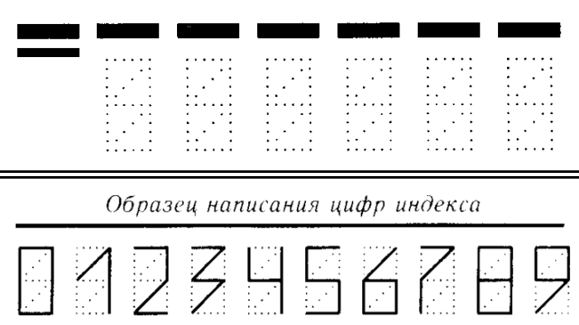

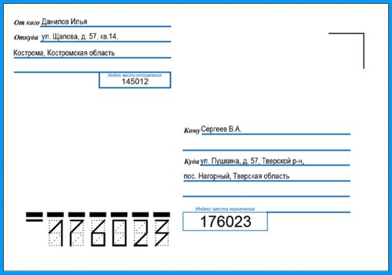

Город Кемерово
Индекс 62 0065
Правила заполнения адреса на конверте.
1.ОТ КОГО_____________________________________________________________________________
2. Улица, номер дома, номер квартиры_________________________________________________________________
3.Город, поселок, село_________________________________________________________________________________
5. Название области, округа, республики и т.п.__________________________________________________________
6. Почтовый индекс_____________________________________________________

1.КОМУ _____________________________________________________________________________
2. Улица, номер дома, номер квартиры_________________________________________________________________
3.Город, поселок, село_________________________________________________________________________________
5. Название области, округа, республики и т.п.__________________________________________________________
6. Почтовый индекс_____________________________________________________
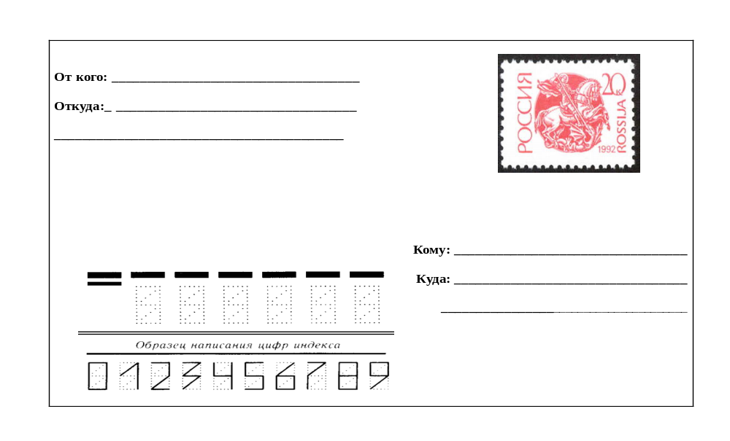
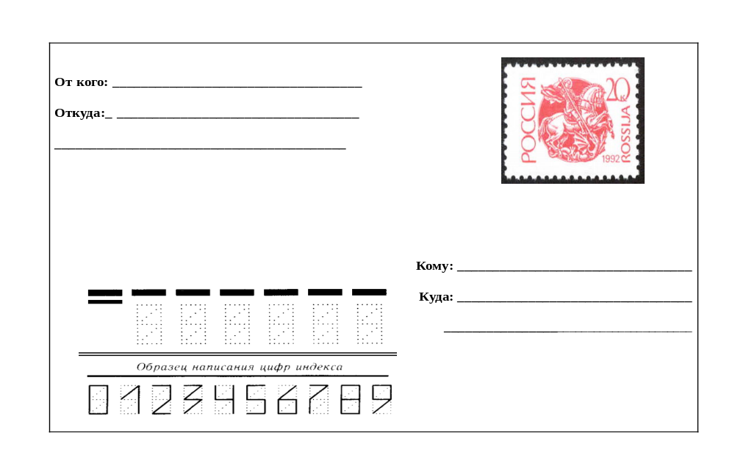

Тема урока: Виды денежных переводов (почтовые, телеграфные). Практическая работа по заполнению бланка почтового денежного перевода.

Ребята, как можно отправить деньги из одного города в другой?
- Запомните, что в письма, бандероли, посылки вкладывать деньги запрещено. Пересылать их можно только таким видом почтового отправления, как перевод.
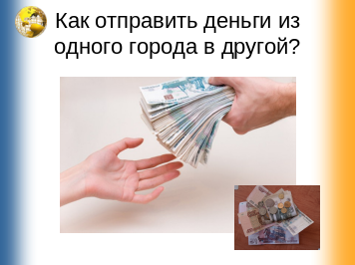

-Ребята, как вы думаете, на какие вопросы нам нужно ответить сегодня на уроке?

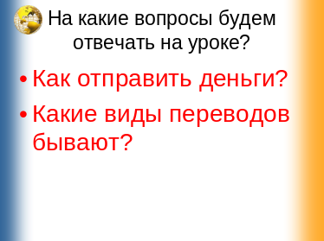

Посмотрите на название темы и скажите, какие переводы бывают?
-Правильно. Что значит денежные переводы?
-Что значит почтовый перевод?
Почтовый денежный перевод. Приём и оплата денег, переводов производится через оператора отделения связи в соответствии с объявлением о приёме и выдаче денег.
-Где производится почтовый денежный перевод?
-А где, как вы думаете, производится телеграфный перевод? Почтовый денежный перевод производится в почтовом отделении связи.
Телеграфный денежный перевод производится на телеграфе.
-Быстрее деньги дойдут до адресата телеграфным переводом. Отправляются они через работника телеграфа, а не почтового работника.
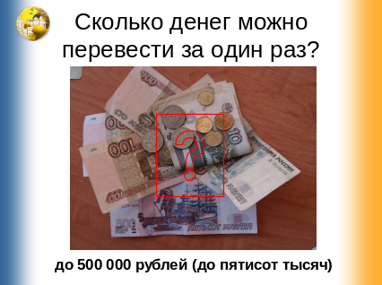-Каким переводом деньги дойдут быстрее?
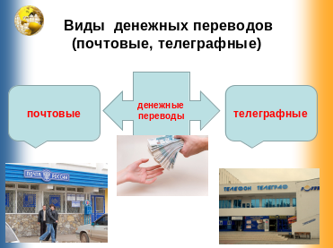

А как вы думаете, сколько денег можно перевести за один раз?
Сумма денежного перевода может быть до 500 000 рублей.

- Практическая работа.
-Посмотрите на вопросы и скажите, на какой вопрос мы сейчас будем отвечать.
- Чтобы отправить денежный перевод необходимо прийти на почту или телеграф и заполнить бланк.
- У вас на партах лежат различные бланки. Посмотрите внимательно и возьмите бланк почтового денежного перевода.
- Что вы взяли?
Бланк состоит из нескольких частей:
- непосредственно бланка почтового перевода (занимает верхнюю часть);
- талона к почтовому переводу (на обратной стороне).
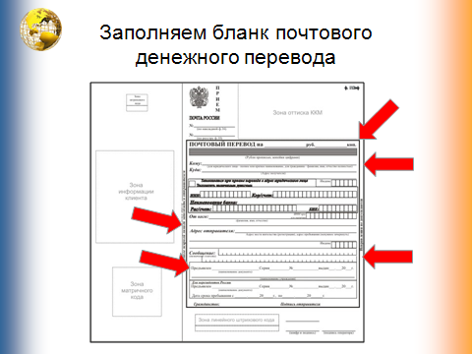

-Сумма переводимых денег указывается цифрами (рубли и копейки), а затем рубли прописью, а копейки цифрами.
-Например, я хочу перевести тысячу рублей.
Давай заполним эту часть бланка.
Что мы сделали?
-Адрес пишется в соответствии с общими требованиями, как и на конверте.
Куда. Кому. От кого. Адрес отправителя.
Давайте заполним. В графе куда - напишите свой домашний адрес.
Кому – фамилию, имя человека, которому отправляете деньги.
От кого – свои фамилию и имя.
Адрес отправителя – адрес школы.
- Что мы сделали?
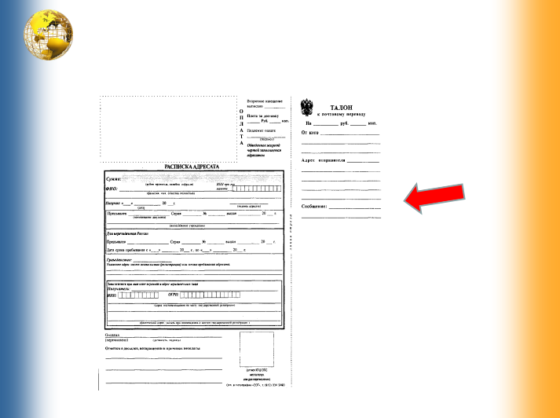

- На обратной стороне бланка отправитель на талоне к почтовому переводу может написать необходимое сообщение (короткое)
- Давайте напишем «Поздравляю!»
- Какую часть бланка мы заполнили?
- Что пишут на талоне?

- Ребята, посмотрите внимательно на бланк перевода и подумайте, что ещё мы забыли написать.
- Какой документ необходимо взять с собой на почту? Возьмите свой паспорт.
- Найдите на бланке графу «Предъявлен ….»
- Напишите паспорт, № …, серия, выдан ….

Ребята, вы пришли на почту, заполнили бланк. Что теперь нужно сделать?
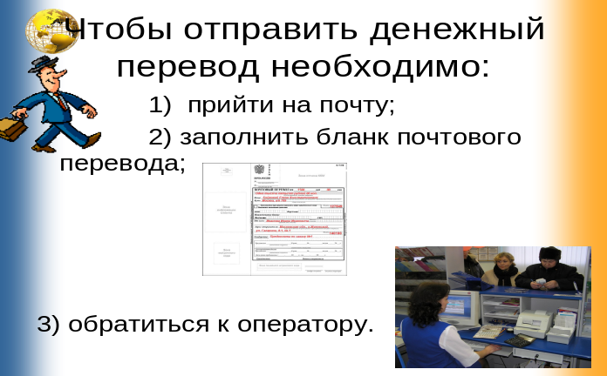

- Правильно. Чтобы отправить почтовый денежный перевод необходимо:
- прийти на почту;
- заполнить бланк почтового перевода;
- обратиться к оператору.
Вывод. Посмотрите, на какой вопрос мы ответили?
Давайте ещё раз повторим, что нам нужно сделать, чтобы отправить почтовый денежный перевод.
А как вы думаете, что нужно сделать, чтобы отправить телеграфный денежный перевод?
Покажите бланк телеграфного денежного перевода. Посмотрите, здесь всё оформляется также, как и на почтовом переводе.
- Ребята, посмотрите, на какие вопросы мы ответили.
Почтовое отделение связи или отделение телеграфа предоставляют нам услугу по переводу денег из одного места в другое.
Ребята, не забывайте, отправляя денежный перевод взять с собой деньги на оплату данной услуги. Подробнее о тарифах на данную услугу мы поговорим на следующем уроке.
-Что вы узнали сегодня нового?
Как отправить деньги?
Чтобы отправить почтовый денежный перевод необходимо:
- прийти на почту;
- заполнить бланк почтового перевода;
- обратиться к оператору.
Чтобы отправить телеграфный денежный перевод необходимо:
- прийти на телеграф;
- заполнить бланк телеграфного перевода;
- обратиться к оператору.
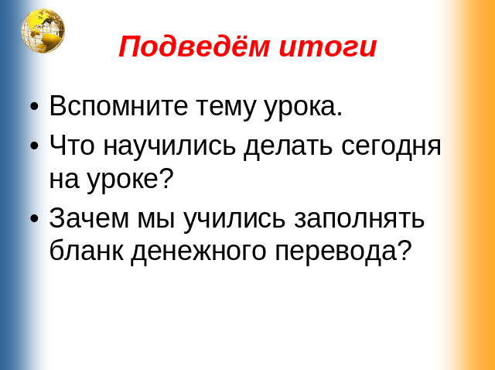

Словарная работа:
Перевод- это пересылка денег по почте по установленным тарифам.
Тариф – установленная цена за услугу.
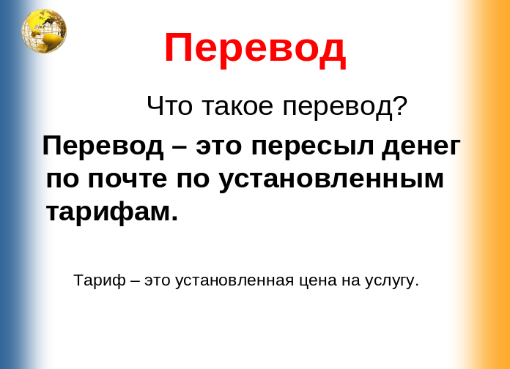

На следующем уроке мы продолжим изучать эту тему, вы будете уже самостоятельно заполнять бланки и получите оценки.

Тема: Переговоры и их виды

«Я деловой человек».
Дорогие выпускники!
В нынешних условиях, когда конкуренция в деловом мире день ото дня усиливается, всё большую значимость приобретает уровень профессиональной подготовки кадров. Деловой этикет, умение вести деловое общение становятся факторами, определяющими преуспевание не только отдельного человека, но и целой фирмы, организации. Вам совсем скоро предстоит сделать серьёзный выбор вашей будущей профессиональной деятельности. Предлагаю вам принять участие в учебной игре «Я деловой человек», в которой, используя полученные знания на уроках русского языка и культуры общения об официально – деловом стиле, вы должны показать навыки грамотного делового общения, умения правильно составлять деловые бумаги и тексты делового стиля, а также участвовать в переговорах.
Каждому из вас придётся сейчас попробовать силы в роли различных профессий нашей современной рыночной экономики.
Сегодня вы - президенты различных фирм, компаний, генеральные директора, менеджеры, референты, консультанты, психологи, рекламные агенты.
Внимание! Наша игра начинается!
Станция №1 «Служба безопасности».
Игру начинают президенты компаний. Для них коварные вопросы.
Первому президенту:
- Какую гласную Вы напишите в окончании существительного?
Могут ли быть различные варианты? Почему?
Составьте предложение. Объясните свое решение.
Благодаря фирм…
- Благодаря фирме мы смогли получить новое оборудование.

2. Благодаря фирму за помощь в получении нового оборудования.)
Второму президенту:
- Какой вариант Вам кажется предпочтительнее? Почему?
Предоставить отпуск ввиду болезни.
Предоставить отпуск вследствие болезни.
( Предлог ВВИДУ предполагает что – то предстоящее, а предлог
ВСЛЕДСТВИЕ что – то уже случившееся, поэтому правильным является второе предложение.)
Третьему президенту:
- Можно ли на деловую встречу одеть смокинг?
А держать поражение в споре можно?
( Смокинг можно только НАДЕТЬ на встречу. ОДЕРЖАТЬ ПОБЕДУ, ПОТЕРПЕТЬ ПОРАЖЕНИЕ - устойчивые словосочетания. Одержать можно только победу, поражение же можно только потерпеть.)
Станция № 2 «Эрудит».
В игру вступают генеральные директора.
Задание первому генеральному директору:
- Покажите навыки грамотного делового письма, вставив пропущенные
буквы в словах:
адм…н…страц…я орг…н…зац…я
з…веду…щий а…т…б…графия
к…м…ерсант пр…зид…ум
оф…ц…альный ин…ц…ва
кв…л…ф…кац…я т…л…рантность
р…з…люц…я пр…фес…ия
р…кв…зиты р…путац…я
к…нкуренц…я сп…ц…альность
к…мп…те…тный к…л…кти..
м…н…стерство м…ц…нат
- Объясните лексическое значение слов: альтернатива, имидж.
Альтернатива – необходимость выбора между двумя или несколькими исключающими друг друга возможностями.
Имидж - (анг. – образ, изображение). Представление, мнение, образ, сложившиеся в обществе или целенаправленно созданные о каком – либо объекте (человеке, организации, товаре и т. д.)
Задание второму генеральному директору:
- Проверим, как вы умеете правильно произносить слова делового стиля.
Поставьте правильно ударение в словах:
эксперт премировать
консенсус ссуда взята
эмбарго товары продали
брифинг узнайте цену изделия
альтернатива вы правы
имидж маркетинг
инцидент менеджер
дивидент девальвация
- Объясните лексическое значение слов: маркетинг, менеджер.
Маркетинг – (анг. – рынок). Организация производства и сбыта продукции, основанная на изучении потребности рынка в товаре.
Менеджер /нэ/ – (анг. – управляющий). Нанимаемый руководитель предприятия, фирмы или подразделения.
Задания консультантам:
- Объясните лексическое значение слов и составьте с ними предложения.
1 консультант: девальвация, консенсус.
Девальвация /дэ/ - (нем.) Уменьшение официального золотого содержания национальной денежной единицы или понижение курса по отношению к валютам, других стран.
Консенсус /сэ/ - (лат. – соглашение). Согласие, единодушное принятие чего – либо.
2 консультант: эмбарго, брифинг.
Эмбарго – (неизм.) (исп.) Специальное наложение государством запрета (ареста) на ввоз другими странами или вывоз золота или иностранной валюты, отдельных видов товаров (например, оружия).
Брифинг – (анг. – инструктаж). Краткая пресс – конференция.
Станция № 3 «Референты».
Вспомните структуру деловых бумаг и попробуйте правильно, сохраняя все требования, написать:
1 референт: Заявление в приёмную комиссию вуза, в который вы собираетесь поступать.
2 референт: Доверенность на получение банковского кредита для дома.
3 референт: Деловое письмо. ( Переписка между двумя организациями.)

Образцы деловых бумаг.
Доверенность.
Я, ___________________________________________________________,
доверяю_______________________________________________________
получить причитающуюся мне за _____________________ 200_ год зарплату.

число подпись

Деловое письмо.
Речевые стандарты:
Сообщаем (Вам о том), что ________________________________________.
Доводим до Вашего сведения, что___________________________________.
Ставим Вас в известность (о том, что)_______________________________.

Станция №4 «Психологическая служба».
Цель: показать умение устанавливать дружеские отношение с деловыми партнёрами во время переговоров, различных встреч. Сформулировать высказывание в более мягкой, вежливой форме.
НЕЛЬЗЯ ГОВОРИТЬ | НЕОБХОДИМО СКАЗАТЬ
- Вы не правы.  - Это абсолютно неверно.  - Ну и глупости Вы говорите.  - Я Вам докажу, что это не так.  - Послушайте лучше, что я скажу. | - Поверьте мне, что это не так.  - Позвольте с Вами не согласиться.  - К сожалению, Вы ошибаетесь.  - Возможно, со временем Вы измените своё мнение.  - Прошу Вас выслушать мою точку зрения.

Станция № 5 «Рекламная страничка».
Задания рекламным агентам:
- Провести рекламную кампанию своей торговой фирмы, придумав интересные объявления.
Рекламные агенты представляют новинку «Современный толковый словарь русского языка».
Заключительное слово учителя.
Все принимали активное участие, поэтому каждый получит оценку после проверки всех работ.
Пожелание учителя:
- Овладевайте русским языком в совершенстве!
Для деловых отношений сейчас нужны умные и образованные люди!

